区民委員会資料
令和４年９月１６日
文化スポーツ振興部スポーツ推進課

旧東品川清掃作業所（アイルしながわ）暫定活用開始について

１．目的
旧東品川清掃作業所は、平成12年４月に東京都より財産移管され、令和２年３月で20年の用途制限指定が終了となった。清掃作業所としての役割が終了したことから、令和４年10月より当面の暫定活用を開始する。
練習場所が不足しているパラスポーツを中心に各種スポーツ活動や体験などの交流場所、地域特性を活かしたアート活動の場所、地域のイベントが開催できる会場として整備し、地域の賑わい創出を図ることを目的とする。

２．日時
令和４年１０月１０日(月・祝) 10：00～オープニングセレモニー

３．場所
旧東品川清掃作業所（愛称：アイルしながわ） (品川区東品川2-3)

４．オープニングイベント
オープニングセレモニー、車いすバスケワークショップ、アートワークショップ、
パラ展示、キッチンカー、マルシェ

５．利用内容
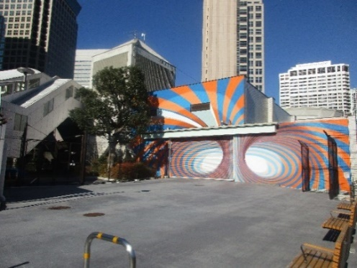
・区応援3競技やパラスポーツ団体等のスポーツ活動
・アートの制作・展覧等のアーティスト活動
・地域の賑わいづくりに資する地域イベント等

６．開設時間
平日 午後1時から午後9時まで
土日 午前9時から午後9時まで
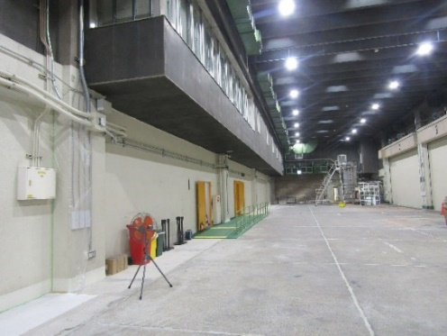
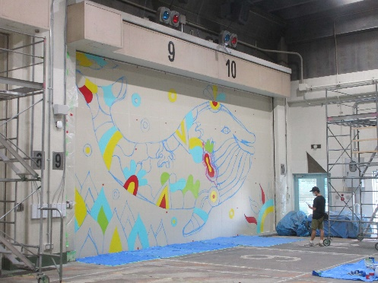
７．利用料
無料

８．予算額
１７３，９７５千円

９．周知方法
広報しながわ１０月１日号、区ホームページ、SNS

